Dạy trẻ kỹ năng an toàn khi sử dụng điện

1. Dạy trẻ kỹ năng an toàn khi sử dụng điện là vô cùng cần thiết
Phận làm cha mẹ chúng ta, kỹ năng an toàn khi sử dụng điện là không thể thiếu đối với con chúng ta!
Hàng năm có rất nhiều các tai nạn về điện liên quan đến trẻ em. Theo Cục Kỹ thuật an toàn và Môi trường công nghiệp, hàng năm cả nước xảy ra từ 400 – 500 vụ tai nạn điện. Trong đó, 70% nguyên nhân là do mất an toàn điện khi sử dụng trong hộ gia đình. Đặc biệt, tỷ lệ trẻ em bị tai nạn thương tích ngay trong chính ngôi nhà của mình chiếm đến 50%. Nguyên nhân chính liên quan tới các thiết bị điện trong gia đình chiếm tỉ lệ lớn. Các tai nạn này có thể giảm thiểu và tránh được nếu cha mẹ quan tâm hơn và lưu ý dạy trẻ kỹ năng an toàn khi sử dụng điện.

2. Nguy hiểm về điện đối với trẻ em:
Rõ ràng là trẻ em sẽ tò mò và có thể không biết những nguy hiểm của điện. Dạy chúng những điều cơ bản về điện và nguy hiểm về điện có thể giữ cho chúng an toàn được phần nào. Thứ nhất, ngay cả trước khi bạn cảnh báo trẻ nhỏ bằng các mẹo, bạn nên làm cho chúng hiểu những điều cơ bản như sau:
- Điện có thể gây sốc, bỏng và thậm chí dẫn đến tử vong.
- Dây điện và thiết bị cũng nguy hiểm như đường dây điện.
- Điện có thể đi qua nước, và tương tự như vậy, nó có thể nhanh chóng đi qua cơ thể trẻ nhỏ. Bởi vì cơ thể chúng ta chứa đến 70% nước.
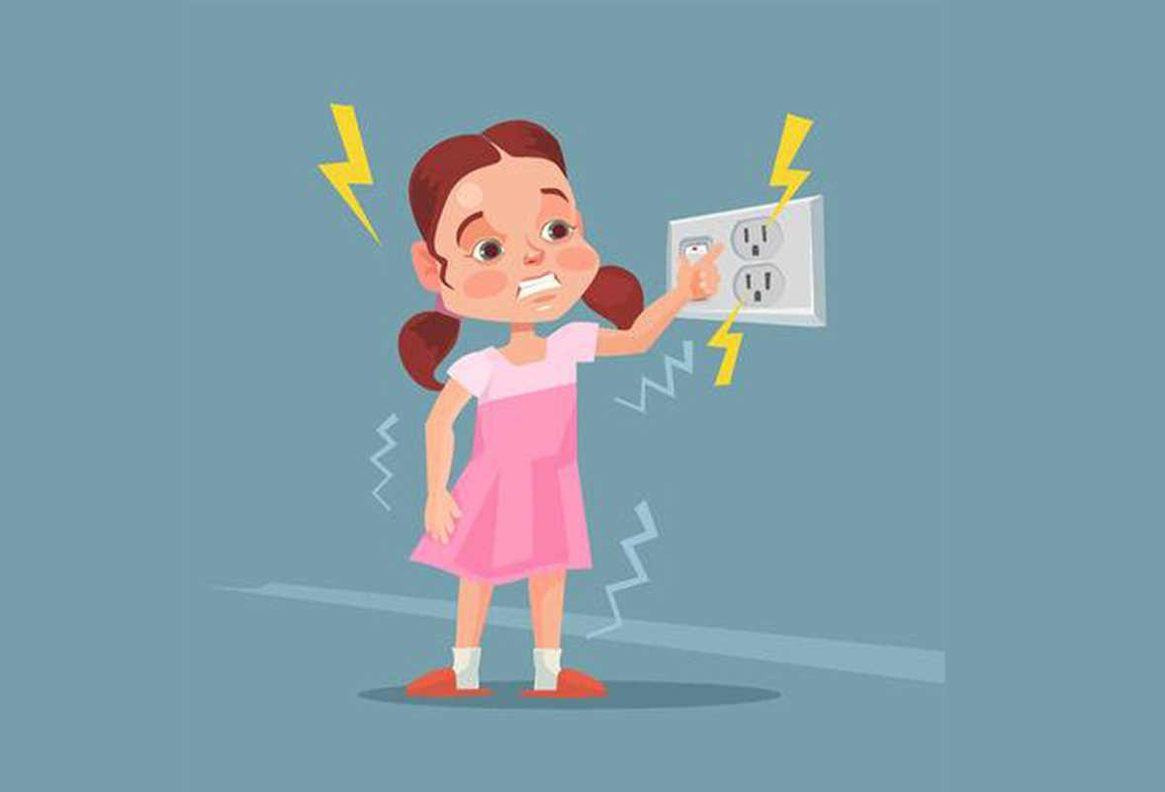
Điện là mối hiểm họa vô cùng to lớn đối với trẻ em nếu như không được trang bị kỹ năng sử dụng

3. Mẹo an toàn khi sử dụng điện cho trẻ em:
Tất cả trẻ em không phân biệt tuổi tác nên nhận thức được những rủi ro liên quan đến điện. Phận làm cha mẹ chúng ta nên cung cấp cho bé của bạn đầy đủ thông tin về những gì bé nên tránh.

Ở nhà:
- Đảm bảo tất cả các dây điện và để những dây điện tránh xa khí hoặc bất kỳ nguồn nhiệt nào khác.
- Tránh để bất kỳ thiết bị nào được bật và sau đó để nó như là sự hiện diện của con bạn.
- Hãy chắc chắn rằng bạn đã rút phích cắm thiết bị trước khi vệ sinh.
- Để các vật nhỏ xa tầm tay trẻ em có xu hướng cắm chúng vào ổ cắm.
- Che các ổ cắm mở trong tầm tay của một đứa trẻ.
- Hầu hết trẻ em có xu hướng dính ngón tay vào ổ cắm, điều này có thể có rủi ro.
- Cất giữ các thiết bị điện và đồ dùng ngoài tầm với của trẻ em.

Ở ngoài trời:
- Không cho phép con nhỏ của bạn đi gần khu vực đường dây điện.
- Đảm bảo con bạn không trèo lên bất kỳ cây nào có thể gần với đường dây điện vì những đường dây này dẫn điện qua các nhánh.
- Các dây diều bay hoặc bóng bay chứa đầy Heli có thể đóng vai trò là chất dẫn điện. Cảnh giác với con bạn khi chúng đang chơi với diều trong cơn bão hoặc bất cứ nơi nào xung quanh dây cáp điện.
- Coi chừng hàng rào có thể truyền điện.
- Luôn khuyến khích con bạn ra ngoài chơi ở khu vực mở, nơi không có đường dây điện.
- Nếu bạn đang làm việc với các thiết bị điện trong vườn như máy cắt cỏ, hãy luôn sử dụng RCD (thiết bị dòng điện dư).
- Tốt nhất là bạn giám sát con bạn khi chúng chơi với điều khiển từ xa hoặc bất kỳ thiết bị điện nào khác.
- Giữ con bạn tránh xa các trạm điện và máy biến thế.
- Tránh sử dụng các thiết bị điện khi gần bể bơi.
- Hãy chắc chắn rằng trẻ em luon cách xa các hộp tiện ích vì chúng có các kết nối điện khác nhau bên trong
- Coi chừng các đường dây điện có thể bị treo thấp hoặc có thể bị cắt.
- Khi chơi bóng hoặc khi chơi với thú cưng, đảm bảo con bạn không ở gần bất kỳ trạm điện nào.
- Khi trưởng thành, hãy coi chừng các đường điện khi sử dụng thang, cưa hoặc các thiết bị ngoài trời khác.

4. Dạy trẻ kỹ năng về an toàn khi sử dụng điện:

Nói chuyện với con bạn về cách thức hoạt động của điện:
- Kiểm tra các đường dây điện trong môi trường xung quanh bạn. Và dạy cho trẻ em của bạn về cách công ty điện lực đã làm việc để làm cho đường dây của họ an toàn.
- Chỉ cho chúng cách hoạt động của phích cắm và chúng không nên nhét bất cứ thứ gì vào ổ cắm điện.
- Các cửa hàng có thể gần như không thể cưỡng lại được đối với trẻ em. Do đó che phủ mọi cửa hàng không sử dụng bằng vỏ nhựa để chúng không với tới.

Dạy trẻ rằng nước làm cho điện trở nên nguy hiểm hơn:
Chỉ ra một ví dụ, thiết bị đó phải luôn được rút ra trước khi vệ sinh và mọi thiết bị điện phải ra khỏi bất kỳ nguồn nước nào.

Theo dõi tình trạng quá tải về điện:
- Mạch quá tải là nguy hiểm. Nếu con bạn đang cắm nhiều thiết bị, hãy đảm bảo bạn kiểm tra chúng thường xuyên. Trong khi các bộ ngắt mạch hiện đại giúp đỡ, vẫn có nguy cơ cháy và gây ra các mạch quá tải.
- Rất nhiều thứ đã được thực hiện kể từ ngày xưa của năng lượng điện để cải thiện sự an toàn của nó. Hầu hết các ngôi nhà đều được nối dây với Bộ ngắt mạch mặt đất (GFCI). Giúp cắt điện cho ổ cắm tăng hoặc rút ngắn và các tính năng an toàn khác. Mặc dù vậy, vẫn cần thận trọng. Trên thực tế tại Hoa Kỳ mỗi năm, điện giật hoặc bỏng làm bị thương hơn 4.000 trẻ em. Và giết chết khoảng 25 trẻ em dưới 15 tuổi.

Ngoài ra, phụ huynh nên tham khảo một số kỹ năng an toàn khi sử dụng thiết bị điện:
- Thiết kế các ổ điện âm tường, ổ điện ngoài tầm với của các bé. Nếu các ổ điện trong tầm với cần sử dụng các nắp che ổ điện để ngăn bé chọc tay vào.
- Một số đồ điện gia dụng như lò vi sóng, quạt, ấm đun nước. Đặc biệt là những đồ điện trang trí có hình thù, màu sắc bắt mắt như: đèn ngủ, đèn nháy… nên để xa tầm với của trẻ, khi sử dụng xong cần cất lên cao.
- Luôn để mắt đến trẻ, đặc biệt là trẻ ở lứa tuổi từ 0-6 tuổi.
- Rút phích cắm, tắt công tắc các đồ điện tử trong trường hợp không sử dụng. Cất dây sạc điện thoại khi xạc xong để tránh trường hợp trẻ nghịch ngợm và cho vào mũi, miệng.

Bên cạnh đó, phụ huynh cần:
- Thường xuyên kiểm tra hệ thống điện, thay thế các thiết bị đã bị cũ hỏng để đảm bảo các thiết bị điện an toàn, không bị rò rỉ, hở, mát.
- Dùng các ống luồn dây điện để các đường dây điện gọn gàng và tránh bị vật nuôi hay chuột cắn.
- Sử dụng thiết bị ngắt điện khi hệ thống tiếp đất lỗi cho những ổ cắm trong phòng tắm, nhà bếp và sân vườn. Những thiết bị này sẽ giúp phòng ngừa sốc điện ở những khu vực ẩm ướt.
- Sử dụng các loại ổ cắm và phích cắm 3 chấu vì chấu thứ 3 của phích cắm, ổ cắm điện là chấu tiếp đất. Giúp an toàn cho người sử dụng nếu không may điện bị rò rỉ.
- Không cho trẻ dùng máy sấy tóc và các thiết bị điện khác trong phòng tắm.
- Các bậc phụ huynh cần trang bị cho các bé kỹ năng về an toàn điện để hạn chế rủi ro và đảm bảo an toàn cho các bé. Hãy đảm bảo những kiến thức về an toàn điện bạn dạy cho trẻ được nhắc lại liên tục và rèn luyện thường xuyên để trở thành những kỹ năng.
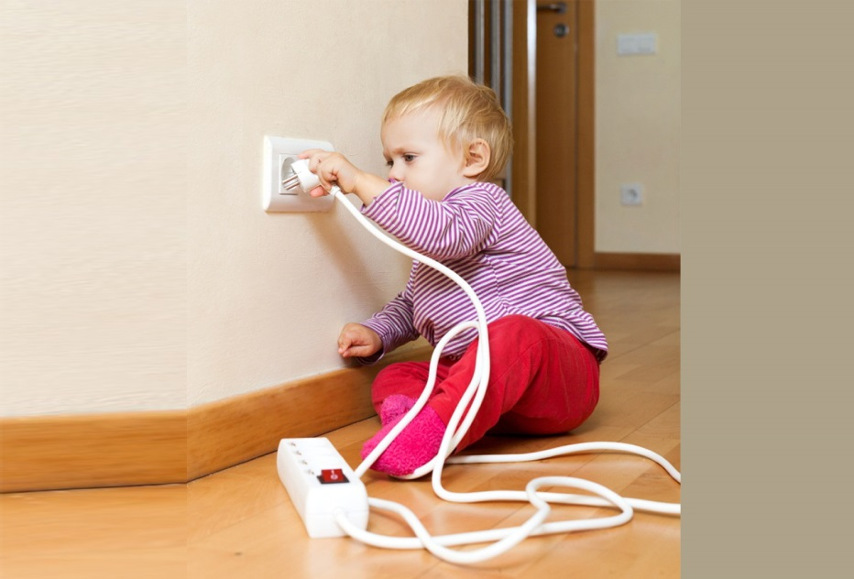
Kỹ năng an toàn khi sử dụng điện: Luôn đề cao cảnh giác khi con bạn tò mò vui chơi với điện

Bởi vì chúng ta sử dụng điện mỗi ngày nên có thể dễ dàng quên đi mức độ nguy hiểm của nó. Giữ an toàn có thể dễ dàng nếu bạn biết cách xử lý. Hướng dẫn các kỹ năng an toàn của con bạn ngay trong căn nhà. Và xung quanh nhà của bạn để giúp gia đình của bạn ngăn ngừa được điều không mong muốn!
Chúng tôi hy vọng bài viết này đã giúp bạn hiểu về an toàn điện tại nhà cho trẻ em và sẽ giúp bạn đưa ra quyết định cho sức khỏe của con bạn. Hãy dạy cho con những kỹ năng tự bảo vệ bản thân cần thiết để con có thể tự chơi một mình an toàn và cha mẹ sẽ luôn yên tâm nhé!

